|  |  |  |
| --- | --- | --- |
| Topik Capstone | **Topik Capstone** | |
| Siklus / Tahun | **Gasal (Nov) atau Genap (Mei) / 2022** | |
| Judul Dokumen | **Capstone TA**  Judul Capstone Proyek kelompok | |
| Jenis Dokumen | **DESAIN PRODUK**  Catatan: Penggunaan dan penyebaran dokumen ini dikendalikan oleh Departemen Teknik Komputer Universitas Diponegoro | |
| Nomor Dokumen | **(C300.[NoRev]TA[tahun].[1/2].[KodeKelompok]** | |
| Nomor Revisi | **NoRev** | |
| Nama File | **KodeKelompok.doc** | |
| Tanggal Penerbitan | **Tanggal Penerbitan** | |
| Unit Penerbit | **Departemen Teknik Komputer Universitas Diponegoro** | |
| Jumlah Halaman | **Jumlah Halaman** | Tidak termasuk sampul |

|  |  |  |  |  |
| --- | --- | --- | --- | --- |
| **Data Pengusul** | | | | |
| Pengusul | Nama |  | Jabatan | Anggota |
|  | NIM |  |  |  |
|  | Tanggal |  | Tanda Tangan |  |
|  | Nama |  | Jabatan | Anggota |
|  | NIM |  |  |  |
|  | Tanggal |  | Tanda Tangan |  |
|  | Nama |  | Jabatan | Anggota |
|  | NIM |  |  |  |
|  | Tanggal |  | Tanda Tangan |  |
| Pembimbing 1 (Utama) | Nama |  | Tanda Tangan |  |
|  | Tanggal | **NIP.** |  |  |
| Pembimbing 2 | Nama |  | Tanda Tangan |  |
|  | Tanggal | **NIP.** |  |  |

Daftar Isi

1. Pendahuluan 4

1.1. Ringkasan isi dokumen 4

1.2. Aplikasi Dokumen 4

1.3. Referensi 4

1.4. Daftar Singkatan 4

2. Pemilihan Desain Produk 4

2.1. Alternatif Solusi 4

2.1.1. Solusi 1 4

2.1.2. Solusi 2 4

2.1.3. Solusi 3 5

2.2. Proses Pemilihan Solusi 5

3. Desain Produk yang Diusulkan 5

3.1. Arsitektur Sistem 5

3.2. Desain Detail Sistem 6

3.2.1. Data description 6

3.2.2. Class Diagram/Sequence Diagram 6

3.2.3. Standar-standar yang dipergunakan 6

3.2.4. Method/API 6

3.3. Traceable 6

3.3.1. Data 6

3.3.2. Requirements 6

4. Verifikasi Desain Produk 7

4.1. Hasil Simulasi Awal Produk 7

5. Rencana Implementasi dan Pengujian 7

5.1. Gaant Chart 7

5.2. Metode pengujian 7

|  |  |
| --- | --- |
| Versi, Tanggal, Oleh | Perbaikan |
|  |  |

# Pendahuluan

## Ringkasan isi dokumen

Isi Ringkasan Dokumen

## Aplikasi Dokumen

Dokumen ini berlaku berfungsi untuk menjelaskan:

1. Proses pemilihan desain alat dari beberapa alternatif yang ada.
2. Detail desain alat dari level tertinggi sampai terendah
3. Menjelaskan standar-standar yang dipergunakan
4. Refensi komponen/library yang digunakan
5. Verifikasi bahwa hasil rancangan dapat diaplikasikan
6. Rencana implementasi dan pengujian

## Referensi

## Daftar Singkatan

# Pemilihan Desain Produk

## Alternatif Solusi

Jelaskan alternatif solusi produk yang akan diusulkan (minimal 3), tiap alternatif berbeda signifikan satu dengan yang lainnya, missal berbeda algoritma/komputasi utama, berbeda implementasi hardware/software, dll.

### Solusi 1

Jelaskan secara ringkas solusi 1

### Solusi 2

Jelaskan secara ringkas solusi 2

### Solusi 3

Jelaskan secara ringkas solusi 3

## Proses Pemilihan Solusi

Terdapat suatu table untuk membandingkan alternatif solusi yang ada. Jelaskan pula secara kuantitatif proses pemilihan solusi dengan mempertimbangkan *requirements*, spesifikasi, dan batasan-batasan yang ada.

# Desain Produk yang Diusulkan

## Arsitektur Sistem

Jelaskan arsitektur dari sistem yang diusulkan, yang menunjukkan hubungan antar komponen utama. Contoh:

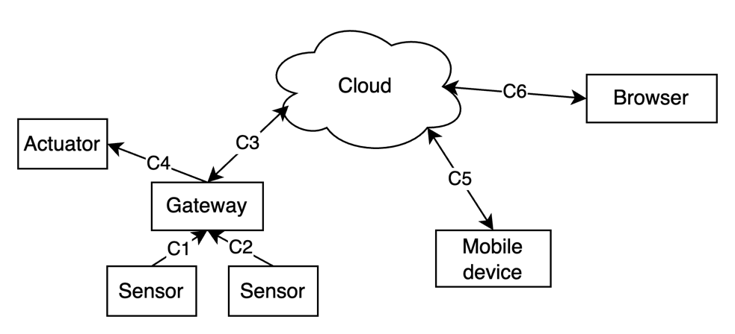

Jelaskan pula, di antaranya : hubungan antar komponen hardware, diagram blok, dsb.

Identifikasikan juga bagaimana komunikasi antar komponen.

|  |  |  |  |  |
| --- | --- | --- | --- | --- |
| **Kode** | **Komponen Pengirim** | **Komponen Penerima** | **Media Transmisi** | **Metode Transmisi Data** |
| C3 | Gateway | Server cloud | 4G | HTTP Post |
| C6 | Server Cloud | Client Browser | Internet | API |

## Desain Detail Sistem

### Data description

Jelaskan Physical Data Model dan tabel-tabel dalam database beserta definisi domain/tipe data dan struktur tabel. Bisa juga dijelaskan dataset yang akan ditraining.

### Class Diagram/Sequence Diagram atau diagram yang sesuai

Buat diagram-diagram yang diperlukan untuk menjelaskan sistem yang dibuat, misal class/sequence diagram, state diagram, flow chart, dsb)

### Standar-standar yang dipergunakan

Jelaskan standar yang dipergunakan, misal protokol komunikasi data, sistem security, dsb.

### Method/API

Jelaskan secara detail proses CRUD dan data Query, termasuk yang berhubungan dengan komunikasi antar komponen di Section 3.1 (kode komunikasi C3, C6). Termasuk konfigurasi server bila ada (misal load balancing, dsb)

## Traceable

### Data

Tunjukkan hubungan tabel-tabel dalam database dengan desain ER yang telah dibuat. Contoh:

| ***Nama Tabel*** | ***Primary key*** | ***Entity Class*** | ***ER*** | ***Deskripsi isi*** |
| --- | --- | --- | --- | --- |
| aitk_r_mahasiswa | mahasiswa_id | aitk_r_account,aitk_r_kelas, aitk_request | *Need* | Berisi daftar seluruh mahasiswa |

Atau hubungan data antar modul hardware.

### Requirements

Tunjukkan hubungan method/API yang dikembangkan dengan requirements yang dibuat. Contoh:

| **SRS-ID** | **Nama Method** | **Keterangan** |
| --- | --- | --- |
| SW-PA2-15-SYP06-01 | *Request* | Mahasiswa/ Petugas Asrama meminta izin tidak mengikuti jam akademik. |

Note: Kode SRS-ID mengacu pada template dokumen C200 bagian 4.5 (non-functional requirements)

# Verifikasi Desain Produk

## Hasil Simulasi Awal Produk

Boleh dalam bentuk referensi, simulator atau pengujian modular. Tunjukkan hasil simulasi awal desain produk yang dikembangkan. Contoh, keberhasilan pengiriman data dari mobile phone ke server di cloud, simulator packet tracer, simulasi di matlab, dll.

# Rencana Implementasi dan Pengujian

## Gaant Chart

Gambarkan Gaant Chart untuk menunjukkan jadwal dependensi pekerjaan dengan memperhitungkan waktu integrasi, pengujian pertahap, pembelian komponen dan waktu pengiriman, dan debugging. Selanjutnya gambarkan juga S-Chart.

## Metode pengujian

Jelaskan metode pengujian yang akan dipergunakan setelah implementasi. Misal black box, usability testing, dsb.